**react-router 和 react-router-dom**

react-router: 实现了路由的核心功能。  
react-router-dom: 基于react-router，加入了在浏览器运行环境下的一些功能。

说到底就是 react-router-dom 是 react-router 的加强版呗

**react-router依赖基础 – history**

history是HTML5才有的新API

在react-router中最主要的component是Router RouterContext Link，history库起到了中间桥梁的作用。

[history](https://github.com/reactjs/history/blob/master/docs/Glossary.md?name=232#sssss)是一个独立的第三方js库，可以用来兼容在不同浏览器、不同环境下对历史记录的管理，拥有统一的API。具体来说里面的history分为三类:

* 老浏览器的history: 主要通过hash来实现，对应createHashHistory
* 高版本浏览器: 通过html5里面的history，对应createBrowserHistory
* node环境下: 主要存储在memeory里面，对应createMemoryHistory

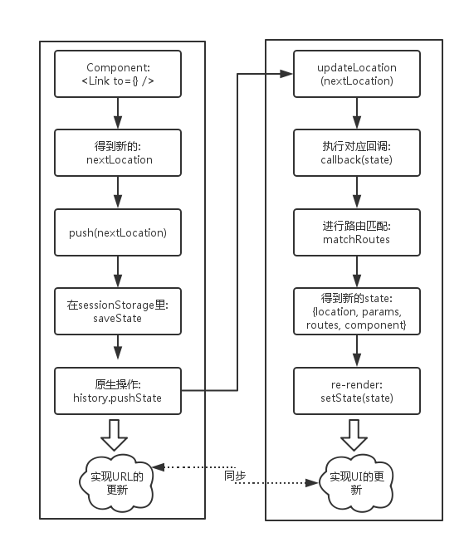

history包中底层的pushState方法支持传入两个参数state和path，在函数体内又将这两个参数传输到createLocation方法中，返回location。系统会将这个location对象作为参数传入到TransitionTo方法中，然后调用window.location.hash或者window.history.pushState()修改了应用的URL，这取决于你创建history对象的方式。同时会触发history.listen中注册的事件监听器。

在得到了新的location对象后，系统内部的matchRoutes方法会匹配出Route组件树中与当前location对象匹配的一个子集，并且得到了nextState。在Router组件的componentWillMount生命周期方法中调用了history.listen(listener)方法。listener会在上述matchRoutes方法执行成功后执行listener(nextState)，nextState对象里面包含location、routes、params、components属性，接下来执行this.setState(nextState)就可以实现重新渲染Router组件